Werkkaart was behandeling

## **Stap 1: Voorbereiden**

Maak alle zakken leeg en controleer eventuele manchetten van overhemden. Keer kleding binnenstebuiten. Bij (spijker)broeken voorkomt u hiermee dat het wassen voor vale strepen op de broekspijpen ontstaan. Ook truien, t-shirts en dergelijke met opdruk is keren idealer binnenstebuiten; zo wordt de opdruk beschermt Sluit als laatste ook alle ritssluitingen, drukknopen en haken en bindt touwtjes. Dit voorkomt schade aan de wasmachine en het overige wasgoed.

## **Stap 2: Sorteren**

Sorteren is van het grootste belang. Lees hiervoor het etiket in de kleding. Hier leest je van welke textielsoort(en) het kledingstuk is gemaakt. Bovendien laten wassymbolen zien of en hoe de kleding mag worden gewassen.  (zie werkkaart etiketten lezen)

## **Stap 3: Is het een handwas?**

Sommige kwetsbare of niet-kleurechte kledingstukken kunnen beter met de hand worden gewassen. Let ook bij de handwas op de temperatuur.

## **Stap 4: Voorwas of niet?**

Zijn er in de was één of meerdere stukken die erg vuil zijn, dan kan je de wasmachine een voorwas laten draaien. Het wasprogramma gaat dan automatisch na de voorwas over op de hoofdwas. Je kunt ook een vlekkenmiddel of wat extra (vloeibaar) wasmiddel aanbrengen op lastige vlekken. Ook kan je een waskrachtversterker toevoegen. Deze extra handelingen zorgen voor grotere garantie op het verwijderen van vuil/vlekken.

## **Stap 5: Programma kiezen**

De keuze van het wasprogramma hangt af van de sortering van het wasgoed (zie stap 2). Informatie over het geschikte programma (met juiste temperatuur) vindt u in het onderhoudsetiket bij de wassymbolen.

## **Stap 6: Wasmachine belading**

De keuze van het wasprogramma bepaalt of je de wasmachine vol mag doen (bij een “bonte” of “witte was”, bijvoorbeeld), of dat er minder was in mag (“kreukherstellend” programma of een “fijne was” of “wolwas”). Als u een lading normale was draait, is de wasmachine goed beladen als je een hand in de trommel boven het wasgoed nog heen en weer kunt bewegen.

## In Welk Bakje doe je Wasmiddel? - Poets Prins**Stap 7: Wasmiddel doseren**

Op de verpakking van wasmiddelen staat altijd aangegeven hoeveel je ervan moet toevoegen. Je meet de juiste hoeveelheid wasmiddel af en doet het in het inspoelbakje. Soms raden fabrikanten aan om een doseersysteem (doseerbol) te gebruiken, dat je in de wastrommel stopt. Het voordeel darvan is dat het wasmiddel in het hart van de was terecht komt, vervolgens direct oplost en dus sneller zijn werk doet

## **Stap 8: Drogen**

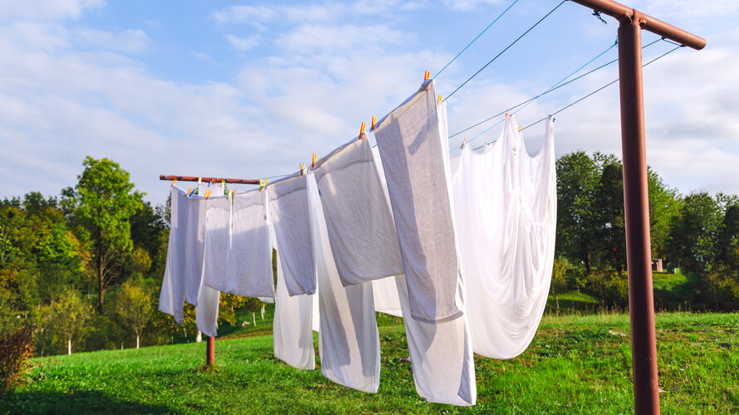Je haalt het natte wasgoed meteen na afloop van het programma uit de wasmachine. Als je dit te lang vochtig in de machine laat zitten, kan dat vieze geuren en zelfs schimmel veroorzaken. Je kunt de was aan een rek of waslijn te drogen hangen of een wasdroger gebruiken. Kijk dan ook weer goed op het etiket: het drogen-symbool (zie wassymbolen) geeft aan of het kledingstuk in de droogtrommel kan en op welke temperatuur. Stop de droger niet te vol; kleding moet kunnen ronddraaien. Overbelading zorgt voor extra kreukels. Bovendien kunnen de artikelen warmteschade oplopen als het ventilatiegat van de droger verstopt raakt door overbelading. Ook na afloop van een droogprogramma haal je het wasgoed er meteen uit. Dit voorkomt kreukvorming. (Webmakers, z.d.)